Отчет об организации познавательного досуга обучающихся начальной школы

Для организации познавательного досуга и расширения знаний обучающихся начальной школы 25 января 2021 года в рекреации 2-го этажа школы размещены кроссворды, посвященные физической культуре и здоровому образу жизни.
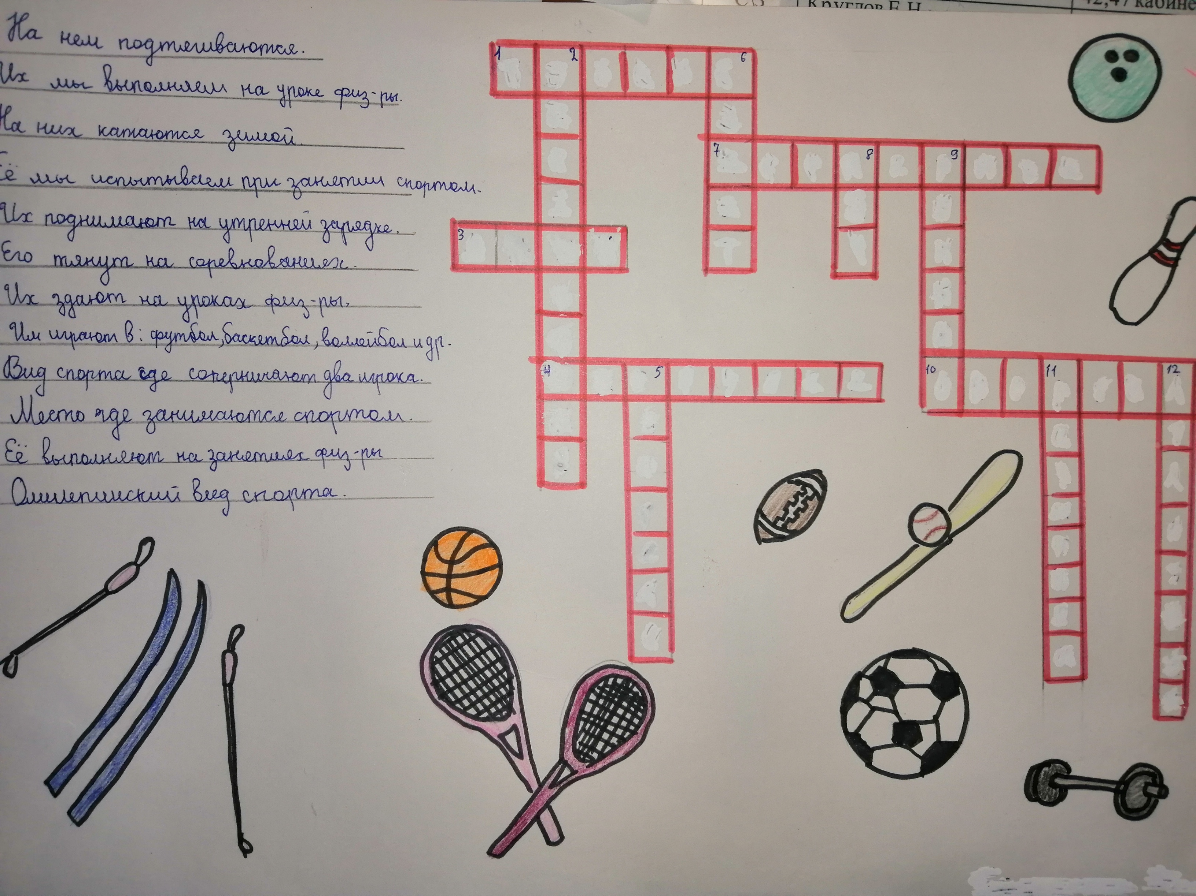
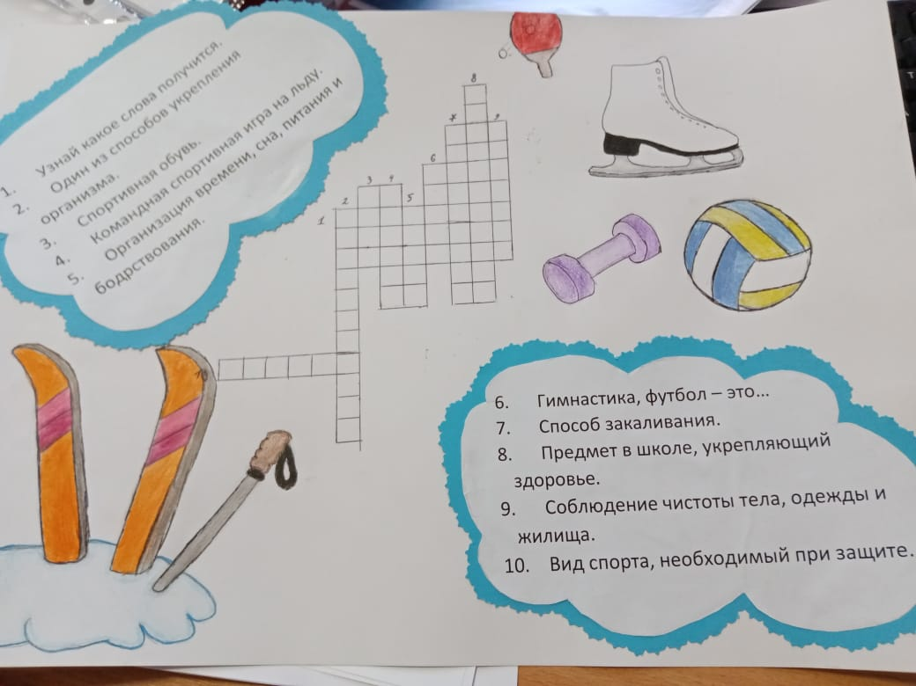
Любой желающий может проверить свои знания и ответить на вопросы кроссворда.
Правильные ответы будут показаны 1 февраля.
Занимательные и красочные кроссворды подготовили ученики 7 «в» класса.

